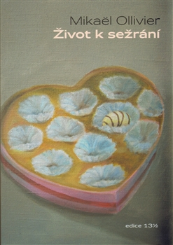
Život k sežrání

Mikäel Ollivier

Benjamin, pro všechny krátce Ben, žije s matkou na předměstí Paříže, chodí do gymnázia a je v pohodě. Vášnivě rád jí (sem tam i něco uvaří) a sní o tom, že se jednou stane majitelem hotelu na pobřeží v Bretani. Jen ostatní jsou trochu nervózní... Ben tloustne. Váží o dvacet-třicet kilo víc, než by měl, a svým vrstevníkům se příliš nepodobá. Nezbývá než nastartovat vůli, přečkat výsměch spolužáků a pokusit se zhubnout.
Benjaminův příběh je trefným pohledem od pocitů dospívajícího. Autor vtipně a lehce vypráví příběh kluka, který ví, co chce, dokonce ví, kde dělá chyby, a o to víc ho iritují rady okolí. Zprostředkovává čtenářům pocity "tlouštíka" a především trápení i radost plynoucí z rozhodnutí držet dietu. Je tloušťka opravdu takový pech? Co se stane, když pro jednou člověk dietu poruší? A bude život poté krásný a snadný? Mikäel Ollivier na deka přesně vyvážil román o francouzském "metráčkovi" současného světa, kde děti mohou mít všechno, co chtějí, a přitom jim často chybí to nejdůležitější.
Knížka o hladu, pubertě a snech.

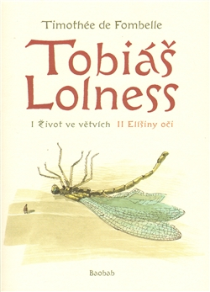
Tobiáš Lolness (souborné vydání)
I. Život ve větvích/ II. Elíšiny oči

Timothée de Fombelle

Pro velký zájem čtenářů vydává nakladatelství Baobab v novém vydání velký dobrodružný román o chlapci, který měří jen o něco víc než jeden milimetr! Souborné vydání obou dílů v jednom svazku.
Domovem hlavního hrdiny je obrovský strom, který je pro jeho obyvatele celým světem. Jednoho dne odmítne Tobiášův otec vydat tajemství svého geniálního, ale pro přežití stromu nebezpečného vynálezu. Rodina Lolnessových je poslána do vyhnanství a Tobiáš musí prchat až do země trávového lidu. Hledá bezpečí, přátele a způsob, jak zachránit strom před zničením, neboť srdce stromu je nahlodáno hlubokým kráterem. Pokusí se odvrátit katastrofu a najít své rodiče a Elíšu...
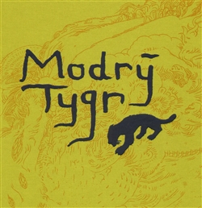

Modrý tygr

Tereza Horváthová

premiéra filmu v únoru 2012!!
Jednoho letního dne se na křižovatce objeví modrý tygr, devítileté Johance se spustí krev z nosu a Matyáš přilepí stěžeň k trupu lodi... Do přístavu právě dorazil slavný cestovatel a nad městem se začnou kupit těžké mraky.Čtivá, zábavná i napínavá knížka vypráví o dvou kamarádech, botanické zahradě a jednom neobvyklém tygrovi. V malé botanické zahradě uprostřed hlučného města, žije devítiletá Johanka a její kamarád Matyáš, syn věčně rozmrzelého zahradníka Kytky. Botanická zahrada je ale v ohrožení. Starosta přemýšlí, že by ji mohli zavřít, protože je na příliš pěkném pozemku. Jednoho dne se ale objeví Modrý tygr. Velká záhadná událost. Média z něj udělají legendu, připisují mu zločiny a také nalezené obří stopy. Každý po něm pátrá a snaží se na tom vydělat. Modrý tygr ale najde útočiště v botanické zahradě a Johanka s Matyášem se o něj tajně starají. Modrý tygr umí dělat zázraky. Zahrada překrásně vykvete a najednou se lidé začnou zajímat, proč má být taková krása zničena. Někdo ale Modrého tygra přeci jen najde a ukradne. Ale může být ukradena legenda? Kniha manželů Horváthových se v roce 2010 dočká také filmového zpracování.

Sylva Fischerova – Oltenie a Egberie (vyjde v nakladatelství Baobab)

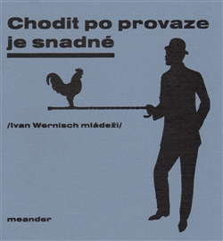
Chodit po provaze je snadné

Ivan Wernisch

Pro starší děti

Ivan Wernisch vypravuje dítkám i dospělejší české mládeži. Znalci Wernischova díla naleznou ve svérázném výběru samotného autora dnes již klasické básně a prózy, jako je Střelnice nebo Doupě latinářů, ale také zcela nové básně a texty. Autor u mnoha z nich, které už dříve publikoval jako překlady cizí poezie, přiznává nyní své autorství nebo jen inspiraci "překládaným" básníkem. S fotografem Jiřím Stachem, který důmyslnými kresbami a vystřihovánkami doprovodil poezii svého přítele, vysvětlují dětem bez obalu, že život je skutečně těžký, ale chodit po provaze je snadné, jen kdo to neví, spadne.

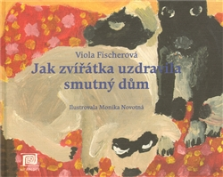
Jak zvířátka uzdravila smutný dům

Viola Fischerová
Pro děti o něco mladší (tak 10-12) Nabádá, jak děti mohou vzít záležitosti do svých rukou (a jak vybudovat občanskou společnost) Bohužel je příliš útlá – pouze 46 stran.
Poslední ze dvou rukopisů pro děti z pozůstalosti mimořádné básnířky Violy Fischerové.
Před dvěma lety se rozhodla dětem vysvětlit, jak si mohou vybudovat občanskou společnost a na vtipném příběhu zlého domácího a smutných nájemníků se jí to skvěle podařilo. Není nic smutnějšího než šedivý oprýskaný městský činžák s obyvateli, kteří se na sebe nikdy ani neusmějí. Dům z našeho příběhu byl také smutný - až do té doby, než se v parku našla opuštěná Bělinka. Babička ze smutného domu si ji vzala k sobě a od té doby se v domě začaly dít věci…

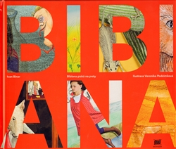
Bibiana píská na prsty

Ivan Binar

o dívce na vozíčku, která se dostane ze svého loutkového divadélka do světa pohádek, které si sama hraje a je schopná pomáhat v nich celému světu. Je to velmi energická a vtipná knížka, která právě teď v září byla v Norsku zařazena do katalogu Outstanding books for children with disabilities.
Na rozdíl od zidealizované americké Pollyanny, která jako zázrakem překoná i ochrnutí, nemá holčička Bibiana, upoutaná na invalidní vozíček, žádnou naději na uzdravení. Babička, u níž žije, ji naučí pískat na prsty, a v tu chvíli se začnou dít neobyčejné věci. Zahvízdání přenese Bibianu do obživlého loutkového divadélka, kde už vozíček nepotřebuje. Přemluví líného a hloupého Honzu, aby se s ní vydal hledat princeznu, jež je mu souzena, a po cestě prožívají mnohá dobrodružství pod zemí, ve vodě, ve vzduchu i v ohni. Ze zapeklitých situací jim pomáhají Bibianina domácí zvířátka: kočka, akvarijní rybka a papoušek. Nakonec Honza, který se konečně přiměl k činu, vysvobodí Bibianu ze chřtánu ohnivého draka.
Cesta končí v královském zámku – ukáže se, že král a královna jsou Bibianini rodiče. Svatba se však nekoná, protože princezna Bibiana je na vdavky ještě malá a Honza zase hloupý, a musí proto do školy. Bibiana se vrací zpátky k babičce, na vozíček, do skutečného světa. S vědomím, že stačí zahvízdat na prsty...
Ačkoli se v životě obvykle zázraky nedějí, přesto lze – díky fantazii – žít naplno, dobrodružně, vesele a krásně i na invalidním vozíčku. Mnohovrstevný příběh malé Bibiany nestaví na povrchním poměřování kontrastů. Povzbuzuje proti poraženectví a negativitě, je oslavou neviditelné každodenní statečnosti postižených lidí a připomenutím relativity slova „štěstí“.

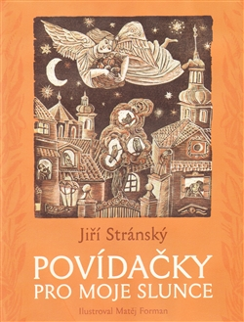
Povídačky pro moje slunce

Jiří Stránský

z dotisku nebo 2. vydání,
Proč vlastně spisovatelé píší? Pro zábavu, pro peníze nebo pro slávu? Spisovatel a scénarista Jiří Stránský měl dva důvody. Lásku ke své dcerce a nutnost psát. Pohádkové dopisy své dcerce posílal z vězení. Psal, aby jí nebylo smutno, v době, kdy mu bylo nejhůř. O to víc jsou jeho povídačky veselejší a vyzařuje z nich nezměrná láska. Krásnými dřevoryty knihu ilustroval Matěj Forman.
Knížka získala na 13. Podzimním knižním veletrhu v Havlíčkově Brodě cenu Nejkrásnější dětská kniha.

Příšerné příběhy strýce Montaguea
Autor: Priestley Chris
tato kniha byla velmi úspěšná a krom toho, že již byla jednou dotisknutá, chystá se během listopadu volné pokračování - Příšerné příběhy z černé lodi
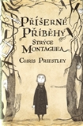
Strýc Montague žije osaměle, jen se svým tajuplným sluhou. Třebaže cesta k jeho ponurému starému domu vede hlubokým strašidelným lesem, malý Edgar svého příbuzného rád navštěvuje. Strýc má totiž nepřebernou zásobu hrůzostrašných historek. Jenže čím víc jich chlapec vyslechne, tím víc se cítí nesvůj. Ve vzduchu visí cosi zlověstného. Mlha venku houstne, v domě panuje čím dál větší zima a ozývají se v něm podivné zvuky. Odkud strýc všechny ty historky zná a proč ve svém sídle uchovává předměty, které v nich sehrály neblahou roli? Edgar nakonec zjistí, že strýcův život má svou velmi temnou stránku, která je strašlivější, než si vůbec dokázal představit.

Až včera dorazíš
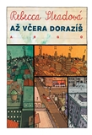
Autor: Steadová Rebeca
Dvanáctiletá Miranda začne zničehonic zažívat spoustu podivných věcí. Nejdřív se s ní přestane bavit její nejlepší kamarád. Nebo to všechno snad začalo ještě dříve? Poté dostává zvláštní vzkazy se záhadným obsahem. Kdo je píše a odkud o ní všechno ví? Kam se ztratil náhradní klíč od bytu? Je opravdu možné cestovat časem? A kdo je ten šílenec na rohu, který vykřikuje něco o kapsabotě a knihasáčku? Miranda se vydává na napínavou cestu, během které do sebe začne všechno zapadat a na jejímž konci stojí fascinující odhalení.

do konce roku bude mít nakladatelství Axióma pro čtenáře této věkové kategorie nové vydání knihy Bohumila Říhy Divoký koník Ryn, nově ilustrovanou Zbyňkem Havlínem, žákem Milana Knížáka z AVU...

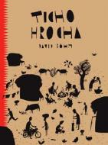
TICHO HROCHA
Unikátní africký komiks pro děti i dospělé od finalisty Chalupeckého ceny.
Poetické, trochu absurdní, místy až černé – takové jsou krátké pohádkové příběhy této knihy. Většina z nich vychází z tradičního afrického folkloru, i když v podání dětských vypravěčů dost osobitě upraveného.
Do Čech ke kreslíři Davidu Böhmovi texty doputovaly v zavazadle jeho sestry Terezie jako štos slohových prací z malé středoafrické školy. Obrazotvornost černého kontinentu nemilosrdně bourá naši evropskou představu o tom, jak má vypadat pohádka.
Pro děti lehce šokující, pro dospělé jednoznačně osvěžující komiks.
1. vydání 2009, velký formát, 62 stran, váz.

Ivan Klíma – Jak daleko je slunce http://obchod.portal.cz/produkt/jak-daleko-je-slunce/
Zdeněk K. Slabý – Strašidelné pohádky http://obchod.portal.cz/produkt/strasidelne-pohadky/
M. Scott Peck – Přátelská sněhová vločka http://obchod.portal.cz/produkt/pratelska-snehova-vlocka/

další tipy:
Věra Provazníková – Listopadová pohádka (1. pololetí 2011 – http://obchod.portal.cz/produkt/listopadova-pohadka/)
Jiří Macoun – Plus Minus Max (2009 - http://obchod.portal.cz/produkt/plus-minus-max/).

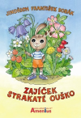
Zajíček Strakaté Ouško (Bobák) je milá dobrodružná pohádka pro děti každého věku. Líčí osudy malého zajíčka, který přišel na svět jiný, než jsou ostatní - jedno ouško měl strakaté a velmi se pro ten nedostatek trápil. Jenže postupem času, jak vyrůstal v dospělého zajíce, se ukázalo, že mnohem důležitější než vzhled je ušlechtilost srdce, v němž nechybí pokora a láska, a osobní statečnost, s jakou dokážeme překonávat překážky a pomáhat těm, kdo se ocitli v nesnázích.
Různá poučení z příběhu nijak nevyčnívají, knížka je milá vyprávěním i ilustracemi a také několika hravými, snadno zapamatovatelnými verši.
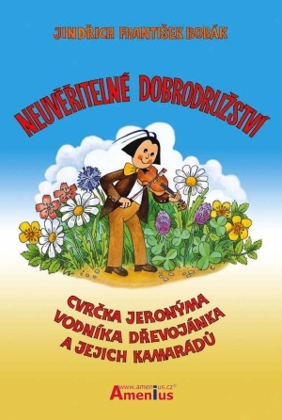
Neuvěřitelné dobrodružství cvrčka Jeronýma (Bobák) Kdysi byla jedna vesnice - Zbožná -, ale už zmizela a u rybníka, kde vesnice stávala, začíná les. Rybníku se podle zaniklé vesnice říká Zbožáček. Malý pavouk poutníček
Michal jednou rozumuje o tom, jak asi vypadá takový vodník. Cvrček Jeroným se jeho představám vysmívá -vodník jistě vypadá jako on, tedy jako cvrček. Kolem letí vážka Blaženka. Pak přiběhne večerní vánek Goliáš. Ten vznese Jeronýma a Michala do vzduchu.
Ted mohou letět jako vážka Blaženka - jako na létajícím koberci. U rybníka chtějí vidět vodníka Dřevojánka (jméno dostal podle množství dřeva rostoucího kolem) a měsíční vílu Lucinku. Přidá se i vítr Herkules. A neuvěřitelné dobrodružství, plné poetiky i nevtíravých poučení pro malé čtenáře, doplněné několika básničkami, může začít.Dřevojánek popálí Jeronýmovi křidélka. Jeroným je v úzkých, dokonce mu zdřevění nohy. Pomoc mu přivede Blaženka. Pak třeba staví a ladí harfu...
Pohádková knížka olásce a přátelství se jmenuje Neuvěřitelné dobrodružství cvrčka Jeronýma, vodníka Dřevojánka a jejich kamarádu, napsal ji Jindřich František Bobák, pěknými ilustracemi ji doprovodil Ladislav Pálka a vydalo nakladatelství Amenius (stejně jako předchozí Bobákovu knížku pro děti Zajíček Strakaté Ouško).

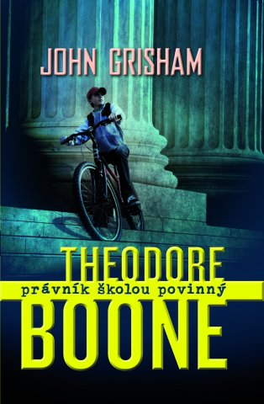
THEODORE BOONE - PRÁVNÍK ŠKOLOU POVINNÝ
- autor: Grisham John
- vazba: vázaná
- formát: 140 x 210 mm
- rozsah: 272 stran
- EAN: 9788073215989
- MOC: 259 Kč
Jednoho z nejlepších vypravěčů současné americké literatury Johna Grishama není třeba českým čtenářům představovat. Jeho romány se – podobně jako v Americe a v mnoha jiných zemích světa – i u nás staly bestsellery.
Ve své nové knize zůstal věrný oblíbenému žánru – právnickému thrilleru – oslovil však poprvé mnohem mladší čtenářskou obec. Třináctiletý Theodore Boone je kluk jako každý jiný, ale v něčem se přece jen od svých vrstevníků liší: má zvláštního koníčka, kterému věnuje každou volnou chvilku. Theodora zajímá vše, co se točí kolem soudních procesů. Sleduje dění v soudní síni, snaží se napomoci vyšetřování, zkoumá důkazy i výslechy svědků. Své závěry konzultuje s rodiči, kteří jsou – jak jinak – právníci. Někdy ale pátrá na vlastní pěst. Tak tomu je i v kauze vraždy paní Duffyové. Vše se zdá jasné až do chvíle, kdy Theo odhalí svědka, o němž nikdo neměl ani zdání. Přesvědčí jej, aby šel svědčit k soudu, zvrátil průběh procesu a pomohl sejmout obvinění z nevinného člověka?
Určeno pro čtenáře od 12 let
První z plánované řady z právnického prostředí.

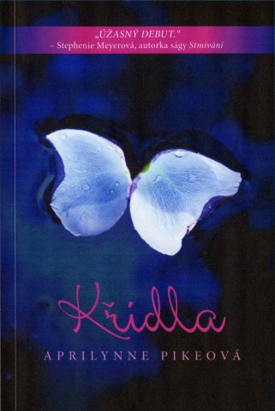
KŘÍDLA
- autor: Pikeová Aprilynne
- vazba: vázaná
- formát: 140 x 210 mm
- rozsah: 304 stran
- EAN: 9788073216047
Aprilynne Pikeová nadchla svým debutem i slavnou autorku ságy Stmívání Stephenii Meyerovou. Není divu, příběh – originální fantasy s přídechem thrilleru a horroru, ale i s prvky love story – o dívce se zvláštním jménem Laurel se čte doslova jedním dechem. Patnáctiletá hrdinka jde poprvé do školy (předtím ji učila matka) a snaží se přizpůsobit novému prostředí. Brzy najde přítele, který jí podá pomocnou ruku. David se nemusí přemáhat, nová spolužačka je nesmírně krásná, jemná a milá dívka. Vypadá jako víla, říká si David, ale to ještě netuší, že není daleko od pravdy a že jej po boku Laurel čekají pěkně horké chvíle. Bytosti z jiného světa se dostávají mezi lidi a začíná boj na život a na smrt…
První díl z plánované trilogie.
Pro čtenáře od 13 let

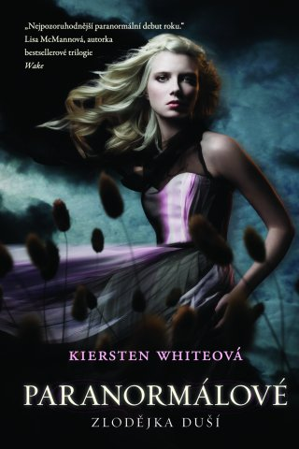
PARANORMÁLOVÉ - ZLODĚJKA DUŠÍ 1. DÍL
- autor: Whiteová Kiersten
- vazba: vázaná
- formát: 140 x 210 mm
- rozsah: 352 stran
- EAN: 9788073215842
Hrdinka románu Evie má velice zvláštní povolání: pracuje v Mezinárodní agentuře pro zadržování paranormálů. Běžně se vídá s upíry a vlkodlaky, její nejlepší přítelkyně patří mezi mořské panny a nová láska je vodouch – paranormál, který na sebe dokáže brát nejrůznější podoby. Nic na paranormálních tvorech ji nemůže překvapit a zaskočit. Paranormálové jí vlastně připadají normální a agentura jí nahrazuje rodinu, o kterou přišla. Trochu jí vadí, že je ochuzena o běžné radosti svých vrstevníků, ale vede vcelku spokojený život. To se však má brzy změnit. Paranormálové začínají z neznámých důvodů umírat a kolem Evie se začínají dít podivné věci. Potom se na scéně objeví Zlodějka duší a Evie jde o život…
Napínavý příběh, v němž se prolíná svět lidí a nadpřirozených sil, je plný dramatických scén, ale nepostrádá ani humor.
První díl z plánované trilogie.
Je určen pro čtenáře od 13 let.

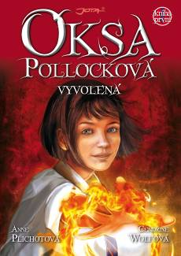
Anne Plichotová a Cendrine Wolfová

OKSA POLLOCKOVÁ

VYVOLENÁ

Kniha první

Okse je třináct a připadá si jako úplně obyčejná holka, i když sní o tom, že se stane neohroženou bojovnicí nindža. Jednoho dne se však v jejím životě všechno rázem změní.

Nedlouho po uspěchaném stěhování z Paříže do Londýna objeví na svém břiše podivné znamení a navíc začíná postupně zjišťovat, že má neuvěřitelné magické schopnosti.

Svěří se s tím své babičce, výstřední Dragomíře, která ji zasvětí do příběhu rodiny Pollockovy: Dragomíra je vládkyní Edéfie, neviditelné země ukryté někde na Zemi, ze které však před mnoha lety musela uprchnout před zlými Felony. Ona i někteří další z Edéfie, takzvaní Prchlíci, žijí od té doby roztroušeni po celém světě.

A od babičky se dozvídá i to nejpodstatnější: znamení na břiše označilo Oksu za budoucí vládkyni Edéfie, učinilo ji Vyvolenou.

Všechno nasvědčuje tomu, že budoucnost Edéfie závisí právě na Okse. Ale to si uvědomují i jejich všeho schopní nepřátelé. Dokáže jim mladičká Oksa vzdorovat?

Ještě že má kolem sebe své blízké, věrného kamaráda Gustu i řadu fantastických stvoření. Splní Oksa velké přání všech Prchlíků a zachrání Edéfii před zkázou? V každém případě už nikdy nebude obyčejnou malou školačkou…

pevná vazba s přebalem / 486 stran
První vydání knihy mělo takový úspěch, že se brzy začalo šířit po celém světě. Už na začátku oficiální publikace úvodní části knihy se objevila Oksa Pollocková ve Francii mezi pěti nejprodávanějšími knihami. Pollockmánie zasáhla Evropu a rychlostí blesku se šíří i k nám!
Oksa Pollocková je úžasná šestidílná fantasy série pro děti, plná imaginace, která nabízí originální únik z běžného světa. Čtenáři ale zdaleka nemusí být jen děti… a taky nejsou!
Tento krásný pohádkový svět si získá i nejednoho dospělého.
Brzy se nadšení čtenáři budou moci s novou hrdinkou Oksou setkat také na filmových plátnech.
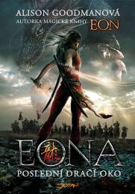

Eon byl odhalen jako Eona, první ženské Dračí oko za stovky let.

Alison Goodmanová

EONA

Poslední dračí oko

Další pohnuté osudy statečné dívky Eony, adeptky dračí magie v zemi zasažené válkou. Po odhalení svého tajemství, které se trestá jedině smrtí, se ocitá na útěku před armádou uzurpátora Sethona, který se zmocnil násilím trůnu a za každou cenu hodlá uskutečnit svoje temné záměry.

Má-li v zemi opět zavládnout mír, musí Eona najít právoplatného císaře Kyga a magický černý foliant, aby mu pomohla získat zpátky trůn. Jako dračí oko se však sama stává hrozbou pro svůj lid, neboť nikdo neví, že nemá pod kontrolou svoji sílu. Zoufalá Eona je nakonec nucena uzavřít smlouvu s dávným nepřítelem, který může všechny vyhubit.

Napínavý a poučný závěr příběhu o tajemné magii, šermu a lásce uchvátí mladé i dospělé čtenáře svou syrovostí, náhlými dějovými zvraty, bohatou symbolikou a nádherným orientálním prostředím.

pevná vazba s přebalem / 410 stran

O autorce:
ALISON GOODMANOVÁ (*1966) je známá australská spisovatelka píšící science fiction a fantasy literaturu. První díl duologie, Eon: Znovuzrození dračího oka, získal prestižní australskou knižní cenu Aurealis za nejlepší fantasy román. Kniha byla prodána do 10 zemí a přeložena do 13 jazyků. Zaznamenala mimořádný ohlas zejména v Německu, Británii a USA.

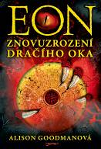
V Nakladatelství JOTA již vyšlo:
EON
Znovuzrození dračího oka

Dvanáctiletý Eon prochází už několik let intenzivním výcvikem. Jeho studia dračí magie založené na asijské astrologii zahrnují dva druhy schopností: šerm a magii. Eon spolu se svým mistrem doufá, že bude vybrán jako dračí oko – učedník jednoho ze dvanácti energetických draků štěstěny.
Avšak Eon má nebezpečné tajemství. Ve skutečnosti je to Eona, šestnáctiletá dívka, která studuje v přestrojení, aby se mohla stát dračím okem. Neboť ženám je dračí magie zapovězená. Kdyby někdo zjistil, co skrývá, čekala by ji jistá smrt.
Když začne hrozit, že její tajemství vyjde na světlo, octne se dívka se svými přáteli ve vážném nebezpečí uprostřed vražedného boje o císařský trůn. Eona musí najít sílu a vnitřní schopnosti, aby mohla bojovat proti těm, kdo jí chtějí vzít nejen její magii, ale i život.

